TISKOVÁ ZPRÁVA
V lesku knížecí koruny. Kniha o stavebních a kulturních dějinách zámku Raduň
Ostrava, 7. 8. 2026
Knihu V lesku knížecí koruny připravila editorka a zároveň kastelánka státního zámku Raduň Marketa Kouřilová. Publikace s podtitulem Stavební a kulturní dějiny raduňského šlechtického sídla se věnuje stavebním proměnám zámku od 14. století do 20. století. Vývoj raduňského sídla na základě archeologického, historického, uměnovědného a stavebněhistorického interdisciplinárního výzkumu sledovali odborníci z Národního památkového ústavu a Slezské univerzity v Opavě.
„Na vzniku knihy se podílel tým odborníků na historii, archeologii, dějiny umění i stavební historii, kteří spojili výsledky svého dlouholetého výzkumu Díky této spolupráci se podařilo zachytit dějiny raduňského zámku z různých úhlů pohledu. Nejde přitom jen o příběh jedné stavby, ale především o příběh lidí, kteří ji po staletí obývali, utvářeli její podobu a svými osudy se zapsali do jejích dějin,“ říká Marketa Kouřilová, kastelánka zámku Raduň.
„V 19. století se na raduňský zámek přiženil rod Blücherů, tehdy jedno z nejznámějších šlechtických jmen v Evropě. Jejich předkem byl pruský maršál Gebhard Leberecht Blücher, jeden z vítězů bitvy u Waterloo. Dnes už povědomí o tomto rodu poněkud ustoupilo do pozadí, přesto jeho příslušníci významně ovlivnili podobu Raduně. Kniha ukazuje, že zámek nebyl izolovaným sídlem na mapě Slezska, ale součástí širší evropské rezidenční sítě, v níž se život jeho majitelů odehrával mezi Raduní, pruskými statky i dalšími rodovými sídly,“ dodává Marketa Kouřilová.
Informace o knize:
KOUŘILOVÁ, Markéta (ed.).
Autoři: Marek Kiecoň (NPÚ), Irena Korbelářová (Slezská univerzita v Opavě), Petr Kozák (Slezská univerzita v Opavě), Dalibor Prix (Slezská univerzita v Opavě), Romana Rosová (NPÚ)
V lesku knížecí koruny. Stavební a kulturní dějiny raduňského šlechtického sídla. Vydal: Národní památkový ústav, územní odborné pracoviště v Ostravě, 2025. ISBN 978-80-88240-46-4

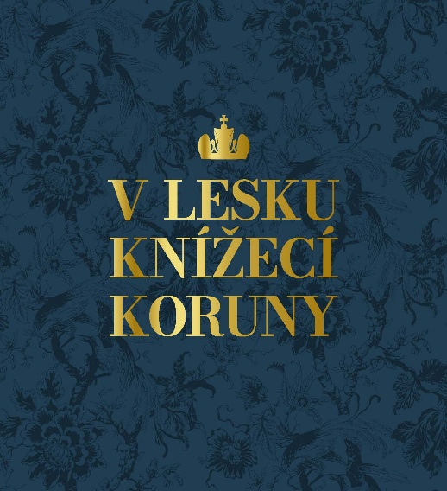
Publikace, na níž se podílel autorský kolektiv odborníků z Národního památkového ústavu a Slezské univerzity v Opavě pod vedením raduňské kastelánky Markety Kouřilové, se věnuje stavebním proměnám zámku v Raduni od 14. do 20. století. Na základě interdisciplinárního výzkumu archeologického, historického, uměnovědného a stavebněhistorického analyzuje vývoj raduňského sídla od středověké tvrze k renesančnímu zámku a dále jeho klasicistní a následně historizující přestavbu, které mu daly dnešní podobu. Rovněž představuje proměny funkčního rozvržení a využití raduňského sídla a jeho úlohu v rámci sídelní strategie jednotlivých majitelů a zasazuje stavební vývoj zámku do širších souvislostí, když sleduje také osudy, působení a motivy osobností (majitelů), které tyto přestavby iniciovaly, včetně kontextu s vývojem celého panství, respektive dalších majetků.
Prodejní cena publikace: 530 Kč
Knihu lze zakoupit na e-shopu NPÚ nebo na ostravském odborném pracovišti Národního památkového ústavu (Odboje 1)

Na moderované besedě s autory 22. července v Raduni autoři odhalili, co přinesl archeologický výzkum areálu, proč má zámek „dvě tváře“, jak jeho podobu ovlivnily ženy nebo co psal dobový tisk o třetím knížeti Blücherovi. Podle receptů z kuchařské knihy šlechtičny Eleonory Lichnovské z první třetiny 19. století připravila prof. Irena Korbelářová ze Slezské univerzity v Opavě také ochutnávku dobového občerstvení.

Publikace vznikla v rámci výzkumného projektu Zámky v krajině moravskoslezského pomezí – nové formy prezentace nevyužitých historických objektů č. DH23P03OVV035 financovaného z prostředků Ministerstva kultury – Program NAKI III – program na podporu aplikovaného výzkumu v oblasti národní a kulturní identity na léta 2023 až 2030, na kterém se podílí Národní památkový ústav, Slezská univerzita v Opavě a Univerzita Palackého v Olomouci.

Více informací:
Mgr. Petra Batková, pracovnice vztahů k veřejnosti NPÚ, ÚOP v Ostravě, batkova.petra@npu.cz, +420 724 474 537,
facebook.com/Národní památkový ústav Ostrava, www.npu.cz/cs/uop-ostrava /
instagram npu_ostrava

